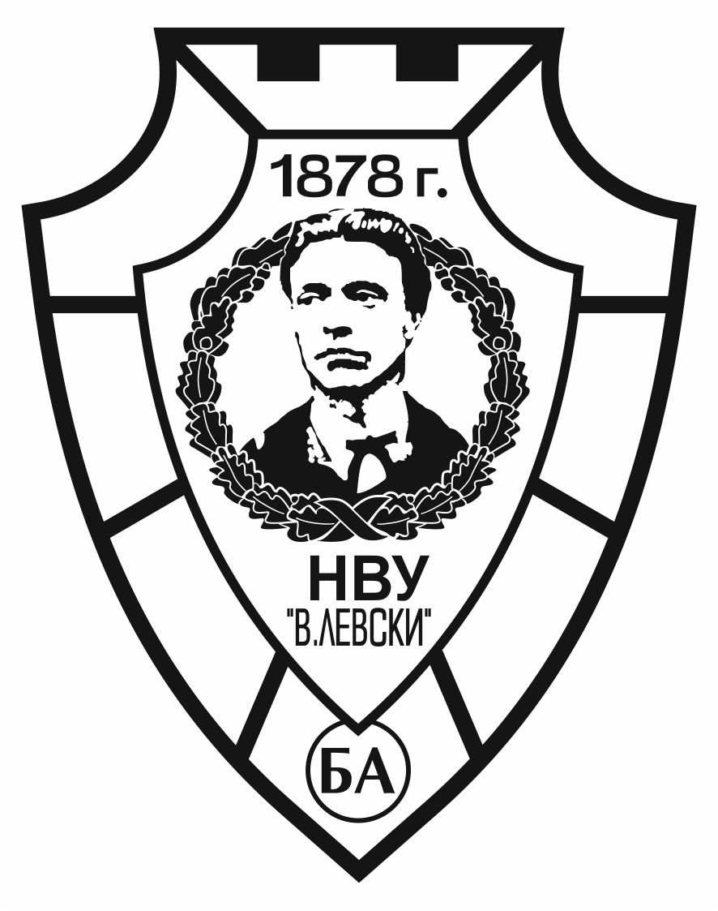
НАЦИОНАЛЕН ВОЕНЕН УНИВЕРСИТЕТ “ВАСИЛ ЛЕВСКИ”
5000 гр. Велико Търново, бул. „България” №76
телефон: (062) 618 822; факс: (062) 618 899; e-mail: nvu@nvu.bg

До ръководния екип
на проект № BG05M2OP001-2.016-0003
на НВУ „Васил Левски“
Заявление
От ………………………………………………………………………………………., тел.: ……………………………..
(звание, име, презиме, фамилия)
В качеството си на представител на целевата група по проект BG05M2OP001-2.016-0003
докторант пост докторант млад учен
преподавател изследовател обучаем
в ……………………………………………………………………………………………… НВУ „Васил Левски”
Уважаеми членове на екипа за управление,
С настоящото заявление изразявам желанието си да бъда включен за участие в интензивно обучение на тема ………………………………………………………………………………….. – 24 часа, който ще се проведе във факултет ………………………………….. на НВУ „Васил Левски“.
Прилагам следните документи, удостоверяващи принадлежността ми към целевата група по проекта:
- ………………………………….
- ………………………………….
дата …………………. С уважение: …………….........................................
(подпис заявител)

Подкрепям молбата: ………………………………
(подпис на ръководителя на дейността)
Полк. доц. д-р инж. Илиян Ангелов
Подкрепям молбата:……………………………… доц. д-р Ваня Димитрова, ръководител проект BG05M2OP001-2.016-0003
Пояснения при отразяване на качество на представител на целевата група:
постдокторант – до 5 г. след придобиване на ОНС „Доктор“
млад учен – до 34 г. възраст
преподавател – участник в дейности с цел преподаване
изследовател – участник в дейности с цел провеждане на научно изследване
обучаем – курсант или студент в НВУ „Васил Левски”

